
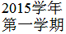
余姚中学高三物理暑期质量检测试卷

试卷总分100分 时间90分钟
一．单项选择题（每小题只有一个选项符合题意，每小题4分，共32分）
1．一个物体位移与时间的关系为与x=5t-t²+2（x以m为单位，t以s为单位），关于此物体下列说法中正确的是
A．第2s初的速度比1s末速度小2m/s
B．2s内的平均速度为4m/s
C．第2s内的平均速度为2m/s
D．第2s位移比第1s位移大4m
2．两同学用如图所示方法做共点力平衡实验。M、N为摩擦不计的定滑轮，O点是轻质细绳OA、OB和OC的结点，桌上有若干相同的钩码，某同学已经在A点和C点分别挂了3个和4个钩码，为使O点在两滑轮间某位置受力平衡，另一同学在B点挂的钩码数应是
A．1个 B．3个 C．5个 D．7个
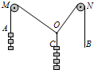
3．下列说法正确的是
A．若物体运动速率始终不变，则物体所受合力一定为零
B．若物体的加速度均匀增加，则物体做匀加速直线运动
C．若物体所受合力与其速度方向相反，则物体做匀减速直线运动
D．若物体在任意的相等时间间隔内位移相等，则物体做匀速直线运动
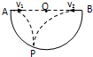
4．如图，半圆形凹槽的半径为R，O点为其圆心．在与O点等高的边缘A、B两点分别以速度v₁、v₂水平相向抛出两个小球，已知v₁：v₂=1：3，两小球恰落在弧面上的P点．则以下说法中正确的是
A．∠AOP为45°
B．若要使两小球落在P点右侧的弧面上同一点，则应使v₁、v₂都增大
C．改变v₁、v₂，只要两小球落在弧面上的同一点，v₁与v₂之和就不变
D．若只增大v₁，两小球可在空中相遇
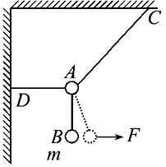
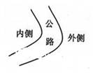
5．如图，三根轻细绳悬挂两个质量相同的小球保持静止，A、D间细绳是水平的，现对B球施加一个水平向右的力F，将B缓缓拉到图中虚线位置，这时三根细绳张力T_{AC}、T_{AD}、T_{AB}的变化情况是
A．都变大
B．T_{AD}和T_{AB}变大，T_{AC}不变
C．T_{AC}和T_{AB}变大，T_{AD}不变
D．T_{AC}和T_{AD}变大，T_{AB}不变
6．公路急转弯处通常是交通事故多发地带。如图所示，某公路急转弯处是一圆弧，当汽车行驶的速率为v_{c}时，汽车恰好没有向公路内外两侧滑动的趋势，则在该弯道处
A．路面外侧低内侧高
B．车速只要低于v_{c}，车辆便会向内侧滑动
C．车速虽然高于v_{c}，但只要不超出某一最高限度，车辆便不会向外侧滑动
D．当路面结冰时，与未结冰时相比，v_{c}的值变小
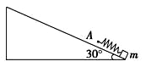
7．在高度为h、倾角为30°的粗糙固定的斜面上，有一质量为m、与一轻弹簧拴接的物块恰好静止于斜面底端。物块与斜面的动摩擦因数为$\sqrt{3}$/3，且最大静摩擦力等于滑动摩擦力。现用一平行于斜面的力F拉动弹簧的A点，使m缓慢上行到斜面顶端。此过程中
A．F对该系统做功为2mgh
B．F对该系统做功大于2mgh
C．F对该系统做的功等于物块克服重力做功与克服摩擦力做功之和
D．F对该系统做的功等于物块的重力势能与弹簧的弹性势能增加量之和
8．如图所示，物体从光滑斜面上的A点由静止开始下滑，经过B点后进入水平面（设经过B点前后速度大小不变），最后停在C点。每隔0.2秒钟通过速度传感器测量物体的瞬时速度，下表给出了部分测量数据，g=10m/s²。则物体在0.6s时的速度为
t（s） | 0.0 | 0.2 | 0.4 | … | 1.2 | 1.4 | …
V（m/s） | 0.0 | 1.0 | 2.0 | … | 1.1 | 0.7 | …
A．2.3 m/s
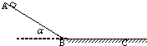
B．2.5 m/s
C．2.7 m/s
D．3.0 m/s

二．不定项选择题（每小题给出的四个选项中，有的只有一个选项正确，有的有多个选项正确，全部选对得4分，选对但不全的得2分，有选错的得0分，共20分）
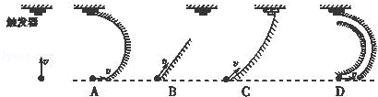
9．某娱乐项目中，要求参与者抛出一小球去撞击触发器成功，从而才能进入下一关．现在将这个娱乐项目简化为如下的理想模型：不计空气的阻力，假设参与者从触发器的正下方以v的速率竖直上抛一小球，小球恰好击中触发器．若参与者仍在刚才的抛出点，沿A、B、C、D四个不同的光滑轨道分别以相同的速率v抛出小球，如图所示A为半圆轨道，B为一段光滑斜面，C为一段不足的圆弧轨道，D为内壁光滑的半圆轨道．则小球能够击中触发器的是

A．A B．B C．C D．D
10．2012年11月，“歼15”舰载机在“辽宁号”航空母舰上着舰成功。图(a)为利用阻拦系统让舰载机在飞行甲板上快速停止的原理示意图。飞机着舰并成功钩住阻拦索后，飞机的动力系统立即关闭，阻拦系统通过阻拦索对飞机施加一作用力，使飞机在甲板上短距离滑行后停止。某次降落，以飞机着舰为计时零点，飞机在t =0.4 s时恰好钩住阻拦索中间位置，其着舰到停止的速度一时间图线如图(b)所示。假如无阻拦索，飞机从着舰到停止需要的滑行距离约为1 000 m。已知航母始终静止，重力加速度的大小为g。则
A．在0.4 s～2.5 s时问内，阻拦索的张力几乎不随时间变化
B．从着舰到停止，飞机在甲板上滑行的距离约为无阻拦索时的1/10
C．在滑行过程中，飞行员所承受的加速度大小不会超过2.5g
D．在0.4 s～2.5 s时间内，阻拦系统对飞机做功的功率逐渐减小
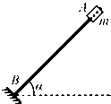
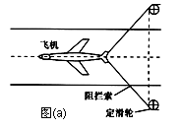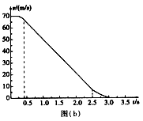
11．如图所示，倾斜的直杆AB 与水平面成α并角固定，在杆上套一质量为m的小滑块，杆底端B 点处有一弹性挡板，杆与板面垂直，滑块与挡板碰撞后将原速率返回．现将滑块拉到A 点由静止释放，小滑块与挡板第一次碰撞后恰好能上升到AB 的中点，设重力加速度为g，由此能确定的是
A．滑块下滑和上滑过程加速度的大小a₁、a₂
B．滑块最终所处的位置
C．滑块与杆之间动摩擦因数μ
D．滑块第k 次与挡板碰撞后速度v_{k}
12．有一辆质量为170kg、输出功率为1440W的太阳能试验汽车，安装有约6m²的太阳能电池板和蓄能电池，该电池板在有效光照条件下单位面积输出的电功率为30W/m²．若驾驶员的质量为70kg，汽车最大行驶速度为90km/h．假设汽车行驶时受到的阻力与其速度成正比，则汽车
A．以最大速度行驶时牵引力大小为57.6N
B．起动时的加速度大小为0.24
C．保持最大速度行驶1h至少需要有效光照8h
D．直接用太阳能电池板提供的功率可获得3.13m/s的最大行驶速度

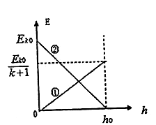
13．一质量为m的小球以初动能E_{k0}从地面竖直向上抛出，已知上升过程中受到阻力f作用，如图所示，图中两条图线分别表示小球在上升过程中动能、重力势能中的某一个与其上升高度之间的关系，（以地面为零势能面，h0表示上升的最大高度，图上坐标数据中的k为常数且满足0＜k＜1）则由图可知，下列结论正确的是
A．①、②分别表示的是动能、重力势能随上升高度的图象
B．上升过程中阻力大小恒定且f=kmg
C．上升高度h=（k+1）h₀/（k+2）时，重力势能和动能相等
D．上升高度h=h₀/2时，动能与重力势能之差为kmgh₀/2

三．实验题（8分，每空2分）
14．某班级同学用如图（a）所示的装置验证加速度a和力F、质量m的关系。甲、乙两辆小车放在倾斜轨道上，小车甲上固定一个力传感器，小车乙上固定一个加速度传感器（可以测量乙在任意时刻的加速度大小），力传感器和小车乙之间用一根不可伸长的细线连接，在弹簧拉力的作用下两辆小车一起开始运动，利用两个传感器可以采集记录同一时刻小车乙受到的拉力和加速度的大小。
（1）下列关于实验装置和操作的说法中正确的是______（多选）
（A）轨道倾斜是为了平衡小车甲受到的摩擦力
（B）轨道倾斜是为了平衡小车乙受到的摩擦力
（C）实验中，在小车乙向下运动的过程中均可采集数据
（D）实验中，只能在小车乙加速运动的过程中采集数据
（2）四个实验小组选用的小车乙（含力传感器）的质量分别为m₁=0.5kg、m₂=1.0kg、m₃=1.5kg和m₄=2.0kg，四个小组已经完成了a-F图象，如图（b）所示。
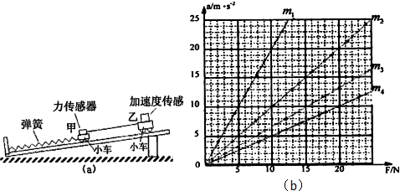

（3）在验证了a和F的关系后，为了进一步验证a和m的关系，可直接利用图（b）的四条图线收集数据，然后作图．请写出具体的做法：
①如何收集数据？______；
②为了更直观地验证a和m的关系，建立的坐标系应以______为纵轴：以______为横轴。

四．计算题（写出必要的计算过程与步骤，共40分）
15．（10分）研究表明，一般人的刹车反应时间（即图甲中“反应过程”所用时间）t₀=0.4s，但饮酒会导致反应时间延长。在某次试验中，志愿者少量饮酒后驾车以v₀=72km/h的速度在试验场的水平路面上匀速行驶，从发现情况到汽车停止，行驶距离L=39m。减速过程中汽车位移s与速度v的关系曲线如图乙所示，此过程可视为匀变速直线运动。取重力加速度的大小g=10m/s²。求：
（1）减速过程汽车加速度的大小及所用时间；
（2）饮酒使志愿者的反应时间比一般人增加了多少；
（3）减速过程汽车对志愿者作用力的大小与志愿者重力大小的比值。
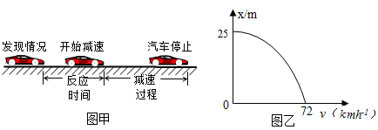

16．（10分）如图甲所示，一水平放置的圆形套筒由两个靠得很近的同心圆筒组成，一质量m=0.2kg的小滑块从轨道（截面图如图乙所示）的最低点A，以v₀=9m/s的初速度向右运动，小滑块第一次滑到最高点时速度v=1m/s。滑块的尺寸略小于两圆筒间距，除外筒内壁的上半部分BCD粗糙外，其余部分均光滑。小滑块运动轨道的半径R=0.3m，求：
(1)小滑块第一次滑到最高点时轨道对其的弹力？
(2)小滑块从开始到第一次滑至最高点这段时间内，它克服摩擦力做的功是多少？
(3)从开始经过足够长的时间，小滑块减少的机械能是多少？
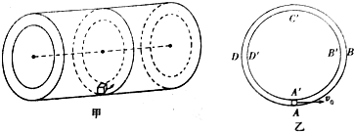

17．（10分）如图所示，在游乐节目中，选手需要借助悬挂在高处的绳飞越到对面的高台上．如图所示，一选手的质量m=60kg，脚穿轮滑鞋以v₀=7m/s的速度抓住竖直的绳开始摆动，当绳摆到与竖直方向夹角θ=37°时，选手放开绳子，绳子的悬挂点到选手的重心距离L=6m．不考虑空气阻力和绳的质量．取重力加速度g=10m/s²，sin37°=0.6，cos37°=0.8．求
（1）选手离开绳子时的速度大小；
（2）如果选手上升到最高点时，刚好可以站到水平传送带A点，传送带正以v₁=3m/s匀速向左运动，传送带的另一端B点就是终点，且S_{AB}=3.75m．选手能在传送带上自由滑行（人不提供动力），受到的阻力为自重的0.2倍．讨论该选手是否能顺利冲过终点B，说明理由，并求出滑行过程中因摩擦而产生的热量Q
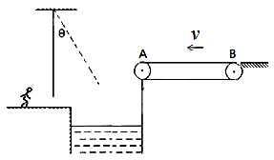

18．（10分）如图所示，ABCD为固定在竖直平面内的轨道，AB段光滑水平，BC段为光滑圆弧，对应的圆心角θ=37⁰，半径r=2.5m，CD段平直倾斜且粗糙，各段轨道均平滑连接，倾斜轨道所在区域有场强大小为E=2×l0⁵N/C、方向垂直于斜轨向下的匀强电场。质量m=5×l0⁻²kg、电荷量q=+1×10⁻⁶C的小物体（视为质点）被弹簧枪发射后，沿水平轨道向左滑行，在C点以速度v₀=3m/s冲上斜轨。.以小物体通过C点时为计时起点，0.1s以后，场强大小不变，方向反向。已知斜轨与小物体间的动摩擦因数μ=0.25。设小物体的电荷量保持不变，取g=10m/s²．sin37⁰=0.6，cos37⁰=0.8。
（1）求弹簧枪对小物体所做的功；
（2）在斜轨上小物体能到达的最高点为P，求CP的长度。
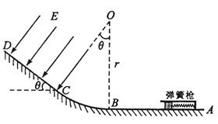

物理答案

一．单项选择题（每小题只有一个选项符合题意，每小题4分，共32分）
题号 | 1 | 2 | 3 | 4 | 5 | 6 | 7 | 8
答案 | C | B | D | D | B | C | B | A
二．不定项选择题（全部选对得4分，选对但不全的得2分，共20分）
题号 | 9 | 10 | 11 | 12 | 13
答案 | CD | BD | ABC | AC | BCD
三．实验题（8分，每空2分）
14.（1） BD
（3）①在a-F图象上做一条垂直于横轴的直线，与四条图线分别有个交点，记录下四个交点的纵坐标a，分别与各图线对应的m组成四组数据．
② a 1/m
四．计算题（写出必要的计算过程与步骤，共40分）
15.（10分）（1），；（2）；（3）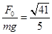
（1）设减速过程中，汽车加速度的大小为a，运动时间为t，
由题可知初速度，末速度，位移
由运动学公式得： ①
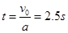 ②
由①②式代入数据得
③
④
（2）设志愿者饮酒后反应时间的增加量为，由运动学公式得
⑤
⑥
联立⑤⑥式代入数据得
⑦
（3）设志愿者力所受合外力的大小为F，汽车对志愿者作用力的大小为，志愿者的质量为m，由牛顿第二定律得
⑧
由平行四边形定则得
⑨
联立③⑧⑨式，代入数据得
⑩
16.（10分）1）设此情形下小滑块到达最高点时受竖直向下的弹力FN,则有
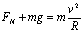 2分
代入数据可得: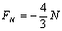 1分
故实际上筒内壁对小滑块施加了竖直向上的支持力 1分
（2）在此过程中，设克服摩擦力做的功为W克f
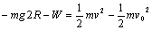 2分
代入数据可得:W克f=6.8J 1分
(3)经过足够长的时间后，小滑块在下半圆轨道内做往复运动，小滑块经过
水平直径位置时速度为0，选该处所在水平面为零势面，则有
E末=0
E初=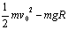
则减少的机械能为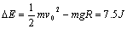 3分
17.（10分）(1)由机械能守恒，得
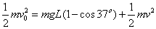 (2分)
解得： (1分)
(2)选手在放开绳子时，水平速度为v_{x}，则 (2分)
选手在最高点站到传送带上有4m/s向右的速度，在传送带上做匀减速直线运动，
选手的加速度：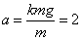 m/s² (1分)
以地面为参考系
(2分)
所以可以顺利冲过终点(1分)
设选手从A到B的时间为t，则 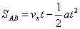 (1分)
得： (舍去)
在这段时间内传送带通过的位移为： (1分)
摩擦力做功： (2分)
18（10分）(1)设弹簧枪对小物体做功为W_{f}，由动能定理得W_{f}-mgr(l-cosθ)=mv₀² ①
代人数据得W_{f}=0.475J ②
说明：①式4分，②式2分。
(2)取沿平直斜轨向上为正方向。设小物体通过C点进入电场后的加速度为a₁，
由牛顿第二定律得－mgsinθ－μ(mgcosθ+qE)=ma₁ ③
小物体向上做匀减速运动，经t₁=0.1s后，速度达到v₁，有
v₁=v₀+a₁t₁③
由③④可知v₁=2.1m/s，设运动的位移为s₁，有
s_{l}-v₀t₁+a₁t₁² ⑤
电场力反向后，设小物体的加速度为a₂，由牛顿第二定律得
－mgsinθ－μ(mgcosθ-qE)=ma₂ ⑥
设小物体以此加速度运动到速度为0，运动的时间为t₂，位移为s₂，有
0=v₁+a₂t₂ ⑦
s₂=v₁t₂+a₂t₂² ⑧
设CP的长度为s，有 s=s₁+s₂ ⑨
联立相关方程，代人数据解得 s=0.57m⑩
说明：③⑥式各3分，④⑤⑦⑧⑨式各1分，⑩式2分。

版权所有：高考资源网(www.ks5u.com)

